Actividad de investigación.
Comandos básicos para la configuración de la red en Linux.
A partir del siguiente listado de comandos de red para Linux, tienes que buscar
información sobre cuál es su función, qué opciones permite y poner un ejemplo de uso.

Ping: El comando ping se ha desarrollado como una utilidad de red la cual esta disponible para la mayoría de sistemas operativos cuya misión radica básicamente en validar si un host es accesible en una red de Protocolo de Internet (IP), es decir, con ping será posible verificar que un equipo esta en la capacidad de comunicarse a través de la red, local o externa, con otro equipo o dispositivo de red.

Algunos parametros:

-n: Con esta opción es posible establecer el número de solicitudes de eco ICMP para enviar, las opciones van del 1 al 4294967295. El comando ping enviará 4 por defecto si no se usa el parámetro

-R: Esta opción permite ejecutar un rastreo de la ruta de ida y vuelta.

-4: Este parámetro obliga al comando ping a usar solo direcciones IPv4, pero solo será útil si el destino es un nombre de host y no una dirección IP

-6: Este parámetro obliga al comando ping a usar direcciones IPv6 únicamente.

-\ping: Muestra la ayuda del comando.

tracepath y traceroute: El comando tracepath es parecido a traceroute pero no necesitas privilegios de root para ejecutarlo (viene por defecto en Ubuntu pero traceroute no). Estos comandos muestran la ruta de red hasta un destino especificado mostrando los saltos hasta llegar al host.

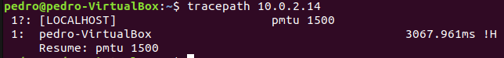

Algunos parametros:

Mostrar solo salidas numéricas: -n
Especificar por cual interfaz de red queremos enviar los paquetes: -i <interfaz>
Especificar el número máximo de saltos: -m <saltos>
Indicar una gateway alternativa: -g <gateway>
Indicar el tiempo límite de espera para una respuesta: -w

ifconfig: Permite configurar o desplegar numerosos parámetros de las interfaces de red residentes en el núcleo, como la dirección IP (dinámica o estática), o la máscara de red. Si se llama sin argumentos suele mostrar la configuración vigente de las interfaces de red activas, con detalles como la dirección MAC o el tráfico que ha circulado por las mismas hasta el momento. Las interfaces de red en Linux se suelen denominar eth (eth0, eth1, etc.).

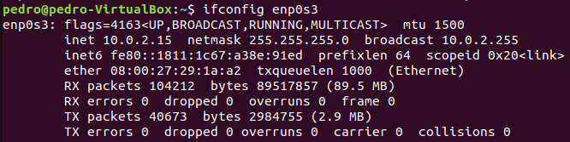
Algunos parametros:

–arp: Inhabilita el uso de ARP para esta interfaz.

–promisc: Esta opción apaga el modo promiscuo.

–allmulti: Esta opción desactiva las direcciones de envío múltiple.

ifdown y ifup: La orden ifdown es la encargada de desconfigurar las interfaces de red mientras que ifup las habilita.

Algunos parametros:

ifdown:
-a: Desconfigura todas las interfaces físicas activas.
--force eth0: Forzamos las desconfiguración.

Ifup:

-a, --all influye en todas las interfaces marcadas como auto. Se accede a las interfaces según el orden en que están definidas en /etc/network/interfaces. Se pueden excluir algunas interfaces usando --exclude.
--force fuerza la configuración de la interfaz.
-h, --help muestra un resumen de las opciones.
-i FICHERO, --interfaces=FICHERO lee las definiciones de interfaz desde FICHERO en lugar de desde /etc/network/interfaces.
-e IFAZ, --exclude=IFAZ excluye una interfaz dada IFAZ de ser gestionada en una operación en la que están implicadas varias interfaces. Sólo puede recibir una cadena, la cual se supone que es un nombre de interfaz. Pueden excluirse más de una interfaz si el nombre pasado es una subcadena compartida por todos ellos (por ejemplo eth excluiría todas las interfaces Ethernet). Esta opción es útil para evitar ejecutar la orden para algunas interfaces cuando se utiliza -all.

-n, --no-act no configura ninguna interfaz ni ejecuta ninguna orden.
--no-mappings no ejecuta ningún mapeo.
-V, --version muestra los derechos de autor e información sobre la versión.
-v, --verbose muestras las órdenes conforme se van ejecutando.

Ifplugstatus: Nos dice si un interface de red tiene el cable conectado.

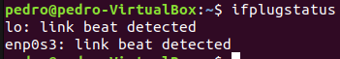

Carece de opciones.

Iwconfig: A diferencia de ifconfig está enfocado exclusivamente en las interfaces wifi.
Al igual que ifconfig se considera " anticuado" desde 2011 y se preconiza el uso de iw en lugar de iwconfig.

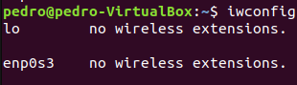

Iwlist: Obtiene información detallada desde una interfaz inalámbrica.

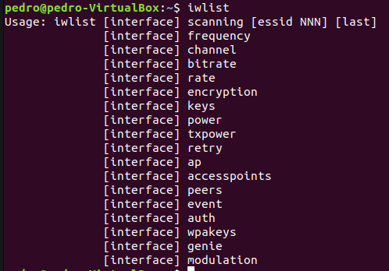
Opciones:

wlan0 scan informa sobre las distintas redes wifi que detecte la interfaz wlan0 y las detalla.

wlist wlan0 frequency lista los canales soportados por la interfaz.

arp: Muestra y manipula la tabla cache ARP del sistema.

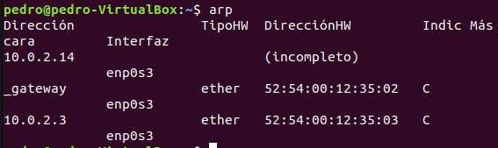

Opciones:

arp -n mostrara direcciones IP en vez de nombres de nodos.
arp -a [dirección]: se le especifica que solo muestre la entrada ARP para el nodo especificado. Si no se le especifica un nodo, mostrará todas las entradas ARP de la tabla cache (similar a ejecutar el comando arp sin parámetros).

hostname: Muestra o establece el nombre del sistema. También sirve para obtener información relativa sobre el mismo.

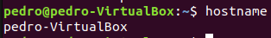

hostname -f Muestra el nombre de ni nodo completo, con dominio DNS.

hostname -i Muestra la dirección IP de mi nodo.

hostname -a Muestra los alias para mi nodo.

hostname --fqdn muestra el FQDN (Nombre de Dominio Completamente Especificado).

hostname nuevo_nombre cambia el nombre de mi nodo a nuevo_nombre, esto lo realiza solo para la sesión actual, para hacer los cambios permanentes editar los archivos /etc/hostnam y /etc/hosts

wget: Se usa para recuperar contenido y archivos de varios servidores web.

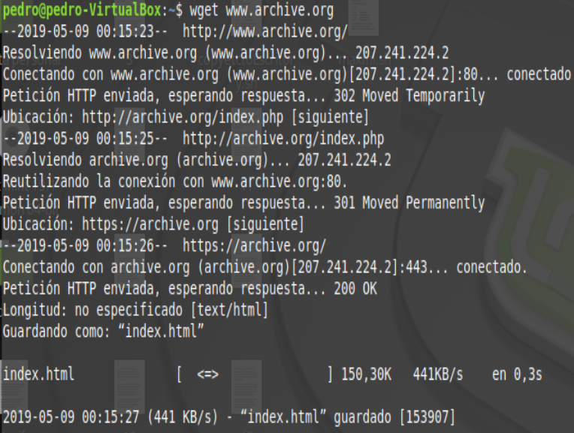
Algunos parametros:
-P: Para colocar un archivo en otro directorio.
-b: Para archivos extremadamente grandes, descargará su contenido en segundo plano.

Host: Permite realizar búsquedas en DNSs.

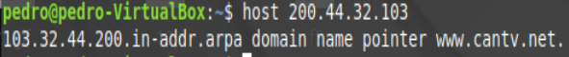
Algunos parametros:

-a: Muestra todos los registros que tenga del dominio.
-v: Amplia la información suministrada, mientras más ponemos, intentara mostrar más información

dig: El comando dig es una herramienta para realizar consultas a los servidores DNS para solicitar información sobre direcciones de host, intercambiadores de correo, servidores de nombres e información relacionada.

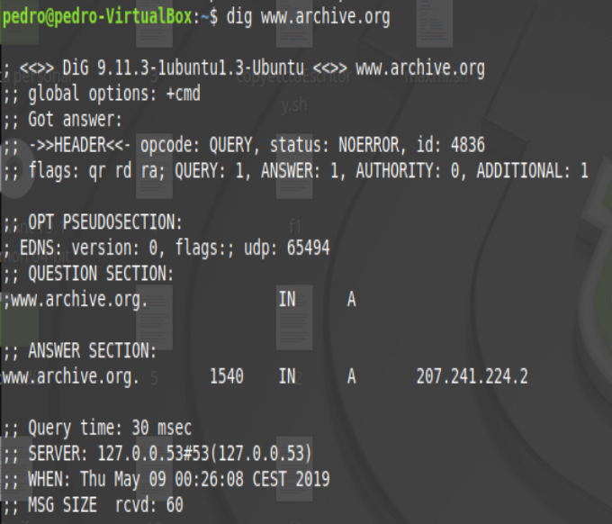
Algunos parametros:

Podemos usarlo con algunos parametros como por ejemplo el parámetro «+trace» es muy útil para hacer debug ante problemas de resolución DNS ya que permite ver la traza y saltos de la petición hasta que llega al servidor autoritativo que ofrece la respuesta del registro.

nslookup: nslookup es «name server lookup» (búsqueda de servidores de nombre), y es una herramienta que puede realizar diversos tipos de consultas a servidores de nombres DNS.

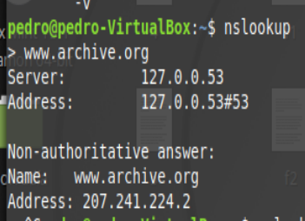

Algunos parametros:

-type= : Muestra todos los registros NS disponibles del dominio.
-type=ns: Muestra todos los registros NS disponibles del dominio y una lista de los servidores Authoritative de nombre si es que están disponibles (normalmente estarán ocultos y no aparecerán, solo aparecerán los Non-authoritative).
-type=mx: Muestra todos los registros MX (mail) del dominio.

netstat: Nos indica qué puertos están abiertos y si los programas están escuchando en los puertos permitiéndonos llevar un mejor control sobre estos.

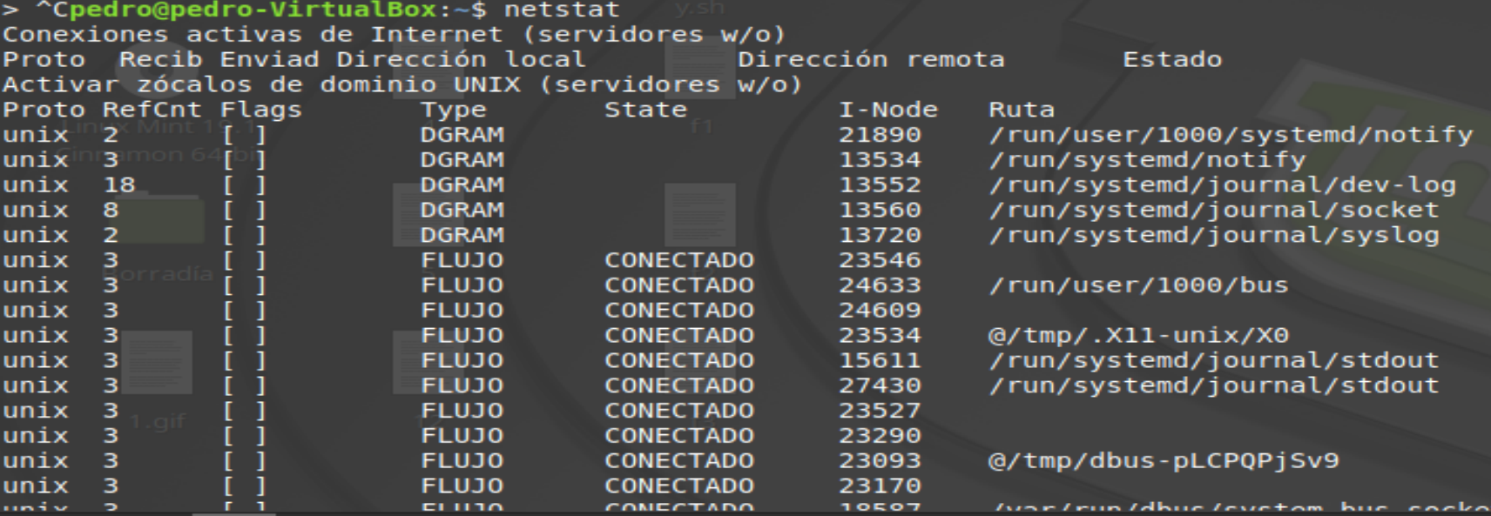
Algunos parametros:
-a: Lista todos los puertos (TCP y UDP) en estado de escucha.
-at: Lista sólo las conexiones de puerto TCP (Transmission Control Protocol).
-au: Lista todas las conexiones de puerto UDP (User Datagram Protocol)

Luego elegiréis uno de ellos para comentar al resto de la clase a través de una exposición
cuáles son sus funciones, características, opciones y uso.

